**ФЕДЕРАЛЬНОЕ ГОСУДАРСТВЕННОЕ БЮДЖЕТНОЕ ОБРАЗОВАТЕЛЬНОЕ УЧРЕЖДЕНИЕ ВЫСШЕГО ОБРАЗОВАНИЯ**



**МОСКОВСКИЙ ПОЛИТЕХНИЧЕСКИЙ УНИВЕРСИТЕТ**

**ВЫСШАЯ ШКОЛА ПЕЧАТИ И МЕДИАИНДУСТРИИ**

***Институт Принтмедиа и информационных технологий***

***Кафедра Информатики и информационных технологий***

**направление подготовки**

**09.03.02 «Информационные системы и технологии»**

**ЛАБОРАТОРНАЯ РАБОТА № 17**

**Дисциплина:** Введение в программирование.

**Выполнил(а):**

**студент(ка) группы 191-726**

Синельникова К.Т.

________________  ***___________***

(Дата) (Подпись)

**Проверил:** асс. Кононенко К.М.

________________  ***___________***

(Дата) (Подпись)

**Замечания: _________________________________________________________**

**____________________________________________________________________**

**____________________________________________________________________**

**Москва**

**2019**

Оглавление

**Теория** 3

**Задания** 5

**Код программы** 6

**Результат программы** 13

# **Теория**

## Объявление массивов

Массивы объявляются так же, как и другие переменные, при помощи операторов Dim, Static, Private или Public Отличие скалярных переменных (которые не являются массивами) от переменных массивов заключается в том, что для массива, как правило, необходимо указывать размер. Массив с указанным размером является массивом фиксированного размера. Массив, размер которого можно изменить во время выполнения программы, является динамическим массивом.

Индексация массива от 0 или 1 зависит от оператора Option Base. Если не указано Option Base 1, все индексы массива будут начинается с нуля.

### Объявление статического массива

Первый аргумент определяет количество строк, второй — столбцов.

Как и в случае объявления любой другой переменной, если для объявленного массива не указать тип данных, его элементам будет присвоен тип данных Variant. Каждый числовой элемент Variant массива использует 16 байтов. Каждый строчный элемент Variant использует 22 байта. Чтобы написать как можно более компактный код, четко объявите для своих массивов тип данных, отличный от Variant.

Максимальный размер массивов зависит от операционной системы и доступного объема памяти. Использование массивов, размер которых превышает объем доступной оперативной памяти вашего компьютера, приводит к снижению скорости, поскольку системе необходимо выполнять запись данных и чтение с диска.

### Объявление динамического массива

Объявив динамический массив, вы сможете менять его размер во время выполнения кода. Используйте операторы Static, Dim, Private или Public, чтобы объявить массив, не указывая значение в скобках. Вы можете неявно объявить массив в процедуре при помощи оператора ReDim. Будьте внимательны и вводите имя массива без ошибок при использовании оператора ReDim. Даже если в модуль включен оператор Option Explicit, будет создан второй массив.

В процедуре внутри области массива используйте оператор ReDim, чтобы изменить количество измерений, задать количество элементов и определить нижнюю и верхнюю границы каждого измерения. Вы можете менять динамический массив при помощи оператора ReDim в любое время. Однако значения внутри массива при этом не сохраняются. Используйте ReDim Preserve для расширения массива, сохраняя при этом текущие значения.

# **Задания**

1. Дан целочисленный массив A размера N. Назовем серией группу подряд идущих одинаковых элементов, а длиной серии — количество этих элементов (длина серии может быть равна 1). Сформировать два новых целочисленных массива B и C одинакового размера, записав в массив B длины всех серий исходного массива, а в массив C — значения элементов, образующих эти серии

2. Дано целое число L (> 0) и целочисленный массив размера N. Заменить каждую серию массива, длина которой больше L, на один элемент с нулевым значением

3. Дано целое число K (> 0) и целочисленный массив размера N. Поменять местами последнюю серию массива и его серию с номером K

4. Дано множество A из N точек (точки заданы своими координатами x, y). Среди всех точек этого множества, лежащих во второй четверти, найти точку, наиболее удаленную от начала координат. Если таких точек нет, то вывести точку с нулевыми координатами

5. Дано множество A из N точек (N > 2, точки заданы своими координатами x, y). Найти наибольший периметр треугольника, вершины которого принадлежат различным точкам множества A, и сами эти точки (точки выводятся в том же порядке, в котором они перечислены при задании множества A).

# **Код программы**

Листинг 1 — Задание 1 (Сформировать два новых массива B и C)

|  |
| --- |
| 1. using System; 2. using System.Collections.Generic; 3. using System.Linq; 4. using System.Text; 5. using System.Threading.Tasks; 6. namespace Код_Лабораторной_17 7. { 8. class Program 9. { 10. static void Main(string[] args) 11. { 12. Console.Write("Введите размер массива A: "); 13. int N = int.Parse(Console.ReadLine()); 14. int[] A = new int[N]; 15. int[] B = new int[N]; 16. int[] C = new int[N]; 17. for (int i = 0; i < N; i++) 18. { 19. Console.Write((i + 1) + " число массива: "); 20. A[i] = int.Parse(Console.ReadLine()); 21. } 22. Console.Write("Сформировавшийся массив A: "); 23. for (int i = 0; i < N; i++) 24. { 25. Console.Write(A[i] + " "); 26. } 27. int k = 0; 28. for (int i = 0; i < N - 1; i++) 29. { 30. int j = 1; 31. while (A[i] == A[i + 1] && i != N - 2) 32. { 33. j++; 34. i++; 35. } 36. if (i == N - 2 && A[N - 2] == A[N - 1]) 37. j++; 38. B[k] = j; 39. C[k] = A[i]; 40. k++; 41. } 42. if (A[N - 1] != A[N - 2]) 43. { 44. B[k] = 1; 45. C[k] = A[N - 1]; 46. k++; 47. } 48. Console.WriteLine(); 49. Console.Write("Сформировавшийся массив B (длины всех серий): "); 50. for (int i = 0; i < k; i++) 51. { 52. Console.Write(B[i] + " "); 53. } 54. Console.WriteLine(); 55. Console.Write("Сформировавшийся массив C (значения элементов образующих серии): "); 56. for (int i = 0; i < k; i++) 57. { 58. Console.Write(C[i] + " "); |

|  |
| --- |
| 1. } 2. Console.ReadLine(); 3. } 4. } 5. } |

Продолжение Листинга 1 — Задания 1 (Сформировать два новых массива B и C)

Листинг 2 — Задание 2 (Заменить каждую серию массива)

|  |
| --- |
| 1. using System; 2. using System.Collections.Generic; 3. using System.Linq; 4. using System.Text; 5. using System.Threading.Tasks; 6. namespace Код_Лабораторной_17 7. { 8. class Program 9. { 10. static void Main(string[] args) 11. { 12. int i, j, k = 1, m = 0; 13. Console.Write("Введите размер массива: "); 14. int N = int.Parse(Console.ReadLine()); 15. Console.Write("Введите число L: "); 16. int L = int.Parse(Console.ReadLine()); 17. int[] A = new int[N]; 18. for (i = 0; i < N; i++) 19. { 20. Console.Write((i + 1) + " число массива: "); 21. A[i] = int.Parse(Console.ReadLine()); 22. } 23. Console.Write("Сформировавшийся массив: "); 24. for (i = 0; i < N; i++) 25. { 26. Console.Write(A[i] + " "); 27. } 28. for (i = 0; i < N - 1; i++) 29. { 30. if (A[i] == A[i + 1]) 31. { 32. k += 1; 33. } 34. else 35. { 36. m = k; 37. k = 1; 38. } 39. if (m != 0) 40. { 41. if (m > L) 42. { 43. for (j = 0; j < m; j++) 44. { 45. A[i - j] = 0; 46. } 47. } 48. } 49. } 50. k = 0; 51. Console.WriteLine(); 52. Console.Write("Массив после преобразования: "); 53. for (i = 0; i < N; i++) 54. { 55. if (A[i] == 0) 56. { 57. k += 1; 58. } 59. else 60. { 61. k = 0; |

Продолжение Листинга 2 — Задания 2 (Заменить каждую серию массива)

|  |
| --- |
| 1. } 2. if (k <= 2) 3. { 4. Console.Write(A[i] + " "); 5. } 6. } 7. Console.ReadKey(); 8. } 9. } 10. } |

Листинг 3 — Задание 3 (Поменять местами последнюю серию массива и его серию с номером K)

|  |
| --- |
| 1. using System; 2. using System.Collections.Generic; 3. using System.Linq; 4. using System.Text; 5. using System.Threading.Tasks; 6. namespace Код_Лабораторной_17 7. { 8. class Program 9. { 10. static void Main(string[] args) 11. { 12. int i, K, N; 13. Console.Write("Введите размер массива: "); 14. N = int.Parse(Console.ReadLine()); 15. int[] A = new int[N]; 16. int[] B = new int[N]; 17. Console.WriteLine("Введите элементы массива"); 18. for (i = 0; i < N; ++i) 19. { 20. Console.Write((i + 1) + " число массива: "); 21. A[i] = int.Parse(Console.ReadLine()); 22. } 23. Console.Write("Введите K: "); 24. K = int.Parse(Console.ReadLine()); 25. Console.Write("Сформировавшийся массив: "); 26. for (i = 0; i < N; i++) 27. { 28. Console.Write(A[i] + " "); 29. } 30. Console.WriteLine(); 31. int C = 1, S = 1, L = (K == 1 ? 1 : 0), E = 0; 32. for (i = 1; i < N; ++i) 33. { 34. if (A[i - 1] != A[i]) 35. { 36. C++; 37. if (C == K) S = i; 38. E = i; 39. } 40. if (C == K) L++; 41. } 42. Console.Write("Конечный массив: "); 43. int i2 = -1; 44. for (i = 0; i < S; ++i) B[++i2] = A[i]; 45. for (i = E; i < N; ++i) B[++i2] = A[i]; 46. for (i = S + L; i < E; ++i) B[++i2] = A[i]; 47. for (i = S; i < S + L; ++i) B[++i2] = A[i]; 48. for (i = 0; i < N; ++i) A[i] = B[i]; 49. for (i = 0; i < N; ++i) Console.Write(A[i] + " "); 50. Console.ReadKey(); 51. } 52. } 53. } |

Листинг 4 — Задание 4 (Удаленная точка)

|  |
| --- |
| 1. using System; 2. using System.Collections.Generic; 3. using System.Linq; 4. using System.Text; 5. using System.Threading.Tasks; 6. namespace Код_Лабораторной_17 7. { 8. class Program 9. { 10. static void Main(string[] args) 11. { 12. double x1, x2, y1, y2, d1, d2; 13. Console.WriteLine("Введите координаты первой точки"); 14. Console.Write("x1: "); 15. x1 = int.Parse(Console.ReadLine()); 16. Console.Write("y1: "); 17. y1 = int.Parse(Console.ReadLine()); 18. Console.WriteLine("Введите координаты второй точки"); 19. Console.Write("x2: "); 20. x2 = int.Parse(Console.ReadLine()); 21. Console.Write("y2: "); 22. y2 = int.Parse(Console.ReadLine()); 23. d1 = Math.Sqrt((x1 * x1) + (y1 * y1)); 24. d2 = Math.Sqrt((x2 * x2) + (y2 * y2)); 25. if (d1 > d2) Console.WriteLine("Первая точка дальше от начала координат"); 26. else if (d2 > d1) Console.WriteLine("Вторая точка дальше от начала координат"); 27. else Console.WriteLine("Точки находятся на одинаковом расстоянии"); 28. Console.ReadLine(); 29. } 30. } 31. } |

Листинг 5 — Задание 5 (Наибольший периметр треугольника)

|  |
| --- |
| 1. using System; 2. using System.Collections.Generic; 3. using System.Linq; 4. using System.Text; 5. using System.Threading.Tasks; 6. namespace Код_Лабораторной_17 7. { 8. class Program 9. { 10. static void Main(string[] args) 11. { 12. Console.Write("Введите размер массива: "); 13. int N = int.Parse(Console.ReadLine()); 14. double[,] A = new double[N, 2]; 15. Console.WriteLine("Введите координаты точек"); 16. for (int i = 0; i < N; i++) 17. { 18. Console.Write($"x{i}: "); 19. A[i, 0] = double.Parse(Console.ReadLine()); 20. Console.Write($"y{i}: "); 21. A[i, 1] = double.Parse(Console.ReadLine()); 22. } 23. int p1 = 0, p2 = 0, p3 = 0; 24. double p, pmax = 0; 25. for (int i = 0; i < N; i++) 26. for (int i2 = i + 1; i2 < N; i2++) 27. for (int i3 = i2 + 1; i3 < N; i3++) 28. { 29. p = 0; 30. p += Math.Sqrt(Math.Pow(A[i, 0] - A[i2, 0], 2) + Math.Pow(A[i, 1] - A[i2, 1], 2)); 31. p += Math.Sqrt(Math.Pow(A[i, 0] - A[i3, 0], 2) + Math.Pow(A[i, 1] - A[i3, 1], 2)); 32. p += Math.Sqrt(Math.Pow(A[i2, 0] - A[i3, 0], 2) + Math.Pow(A[i2, 1] - A[i3, 1], 2)); 33. if (p > pmax) 34. { 35. p1 = i; 36. p2 = i2; 37. p3 = i3; 38. pmax = p; 39. } 40. } 41. Console.WriteLine("Наибольший периметр треугольника: " + pmax); 42. Console.WriteLine("Координаты вершин"); 43. Console.WriteLine(A[p1, 0] + ", " + A[p1, 1]); 44. Console.WriteLine(A[p2, 0] + ", " + A[p2, 1]); 45. Console.WriteLine(A[p3, 0] + ", " + A[p3, 1]); 46. Console.ReadLine(); 47. } 48. } 49. } |

# **Результат программы**

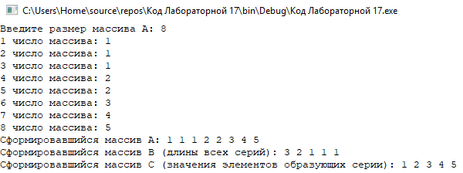

Рисунок 6 — Результат выполнения программы 1

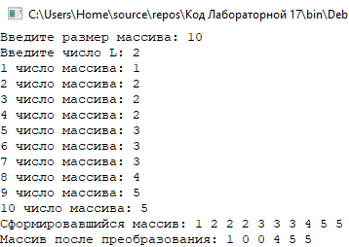

Рисунок 7 — Результат выполнения программы 2

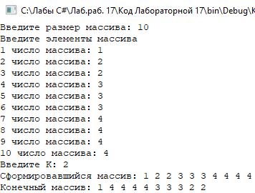

Рисунок 8 — Результат выполнения программы 3

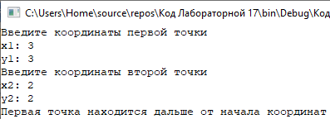

Рисунок 9— Результат выполнения программы 4

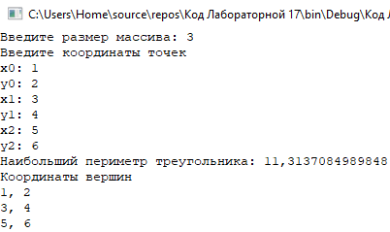

Рисунок 10 — Результат выполнения программы 5